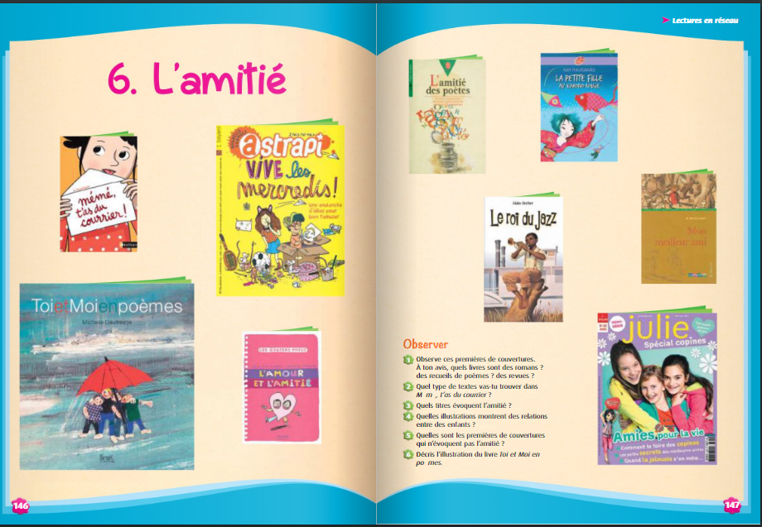
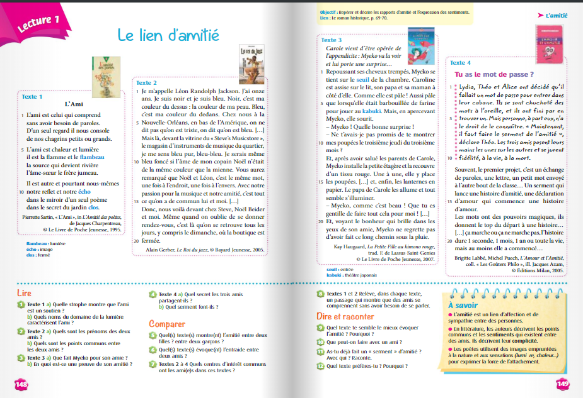
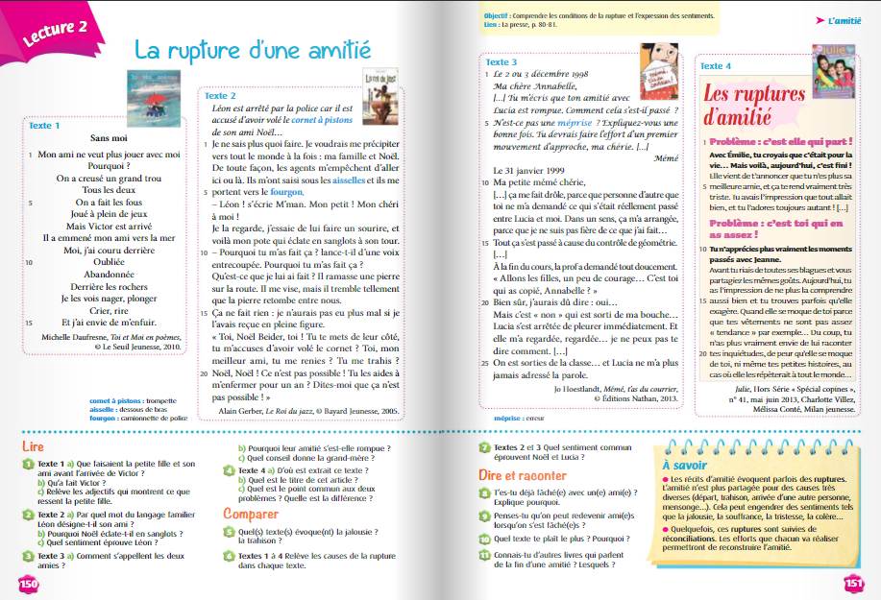
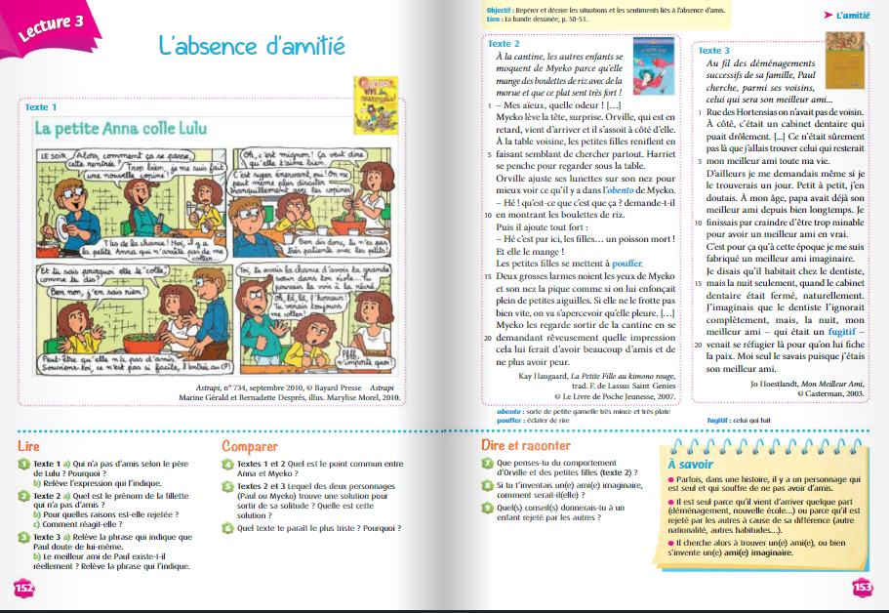
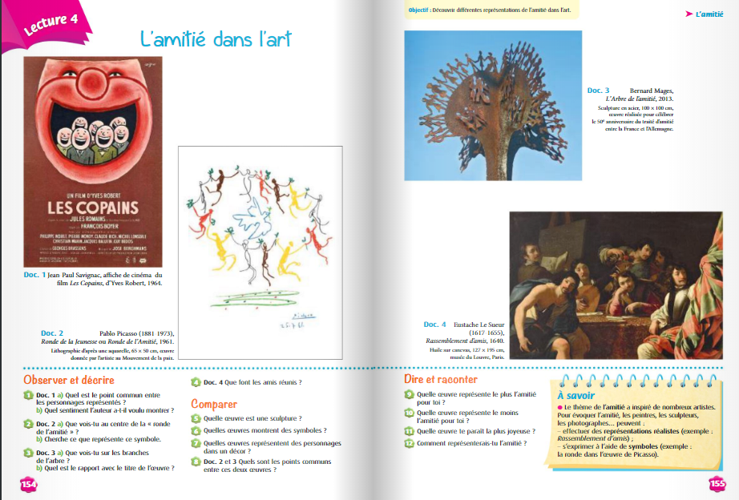
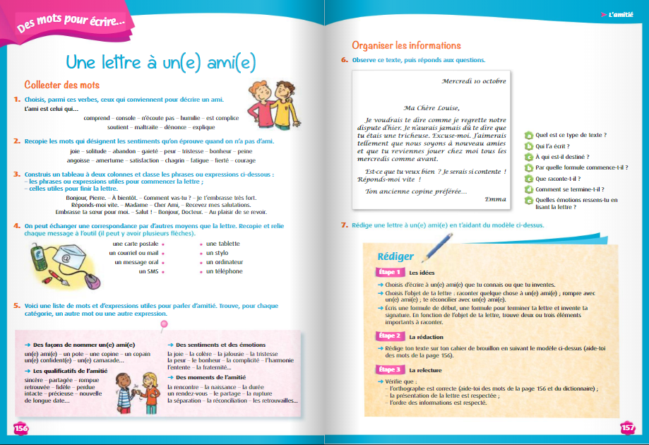
L’amitié Manuel de lecture Fil à fil CM1
Répondre à l’oral si la lecture se fait avec un parent, à l’écrit pour les enfants autonomes ou pour m’envoyer en fin de semaine les réponses. Bien noter les pages et les numéros d’exercices avant les réponses.
Programmation
Jour 1 pages 146 et 147 : Découverte répondre aux questions à l’oral
Pages 148 et 149 : lecture et questions + lecture de l’encart jaune

Jour 2 pages 150 et 151 : lecture et questions + lecture de l’encart jaune

Jour 3 pages 152 et 153 : lecture et questions + lecture de l’encart jaune

Jour 4 pages 154 et 155 : L’amitié dans l’art : Observations & questions + lecture de l’encart jaune

Jour 5 ECRITURE : Ecrire une lettre
Pages 156 et 157 ; Fais les exercices 1, 2, 3, 4 et 6. Lire le 5
Consignes 7 Aide : Rédiger

